**Памятка при проведении эвакуации населения**

**1    ШАГ**:  подготовьте "тревожный набор"

Каждый из нас должен иметь возможность выжить в течение трех суток и более. Этот срок необходим, чтобы безвыходно находиться в доме или в квартире в случае крупномасштабного теракта или стихийного бедствия. "Тревожный набор" должен находиться в доступном и известном для всех членов семьи месте. Он должен храниться в рюкзаках или сумках, которые могут быть распределены для переноски между членами семьи. Раз в сезон "тревожный набор" проверяется и перекомплектовывается в зависимости от сезона. В "тревожном наборе" должны быть:

·      все основные документы членов семьи;

·      сменная одежда, одеяло;

·      Вода. Ее запас абсолютно необходим, потому что в случае проявления нештатной ситуации могут начаться перебои с водоснабжением. Необходимо запасти не менее 4,5 литров воды на сутки на каждого человека. Маленьким детям и беременным женщинам требуется больше воды. В жару потребность воды увеличивается вдвое. Вода должна храниться в пластиковой или эмалированной таре. Ни в коем случае не используйте стеклотару, которая может разбиться. Если Вы храните воду в пластиковых бутылках, то меняйте ее запас каждые полгода.

·      Имейте в доме запас продовольствия: консервы с консервным ножом, высококаллорийные продукты  (шоколад, печенье), чай, сухое молоко для детей, соль, сахар и т.д.

·      Аптечка. В ней должны находится инструкция по оказанию первой помощи, бинты, вата, пинцет, спирт, мыло, резиновые перчатки, вазелин, ножницы, шприцы, термометр, аспирин, снотворное, препараты против диареи, витамины, а также запас лекарств, которые члены вашей семьи вынуждены принимать постоянно. Полезно также иметь запасную пару очков.

·      Инстументы, принадлежности. Обязательны фонарик, радиоприемник на батарейках, запасные батарейки, свисток, маленькая канистра бензина, компас, блокнот, ручка, набор одноразовой посуды.

·      Необходимые вещи для детей и домашних животных.

·      В доме должен быть запас клейкой ленты и пластиковых мешков для изоляции дверей и окон.

**2    ШАГ**: план  связи  с членами семьи:

·        У каждого из вас должен быть список номеров телефонов, пейджеров, адресов работы и учебы ваших близких.

·        Договоритесь с вашими родными, друзьями и знакомыми, кто из них будет координатором в случае опасности.

·        Составьте список номеров телефонов служб: гражданской обороны, скорой помощи, милиции, газовой службы и т.д.

·        Вместе с соседями обсудите, как вы сможете помочь больным и престарелым людям при эвакуации.

**3  ШАГ**:  узнайте  больше:

Следите за новостями! У вас должен быть всегда включен радиоприемник, вы должны знать, как настроить его на нужную волну

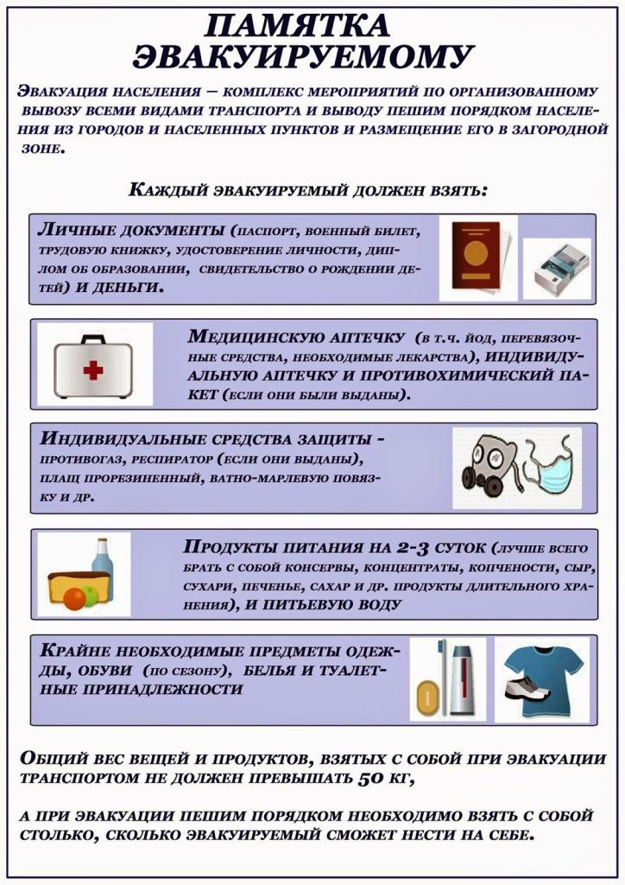

**КЧС и ОПБ Чамзинского муниципального района**